**目录**

一、base64 2

二、提示找不到OFFICE组件 2

三、乱码 3

四、文件流 3

4.1、首先引入BASE64.js文件 3

4.2、 4

五、 预览首次打开慢 4

六、 如何水印文本内容动态传值 4

七、 其他功能 4

**一、base64**

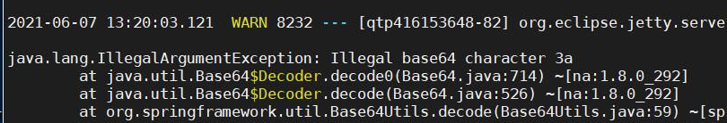

**1.1、**3.0以上版本需要base64方法

**1.2、**base64.js地址

<script type="text/javascript" src="https://cdn.jsdelivr.net/npm/js-base64@3.6.0/base64.min.js">

**1.3、**接入方法

[http://127.0.0.1:8012/onlinePreview?url=encodeURIComponent(Base64.encode(url))](http://127.0.0.1:8012/onlinePreview?url='+encodeURIComponent(Base64.encode(url))))

**1.4、**请参考官方文档地址 <https://kkfileview.keking.cn/zh-cn/docs/usage.html>

**二、提示找不到OFFICE组件**

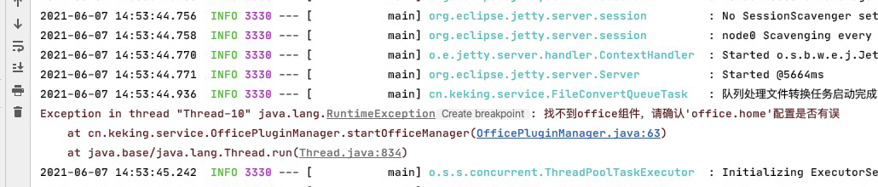

**2.1**、首先安装 开源OFFICE openoffice或LibreOffice 建议安装LibreOffice

**2.2**、是打开配置文件 路径是 config\application.properties

（1）、指定OFFCIE安装路径 /opt/libreoffice7.1

（2）、如果是手动安装的自行修改自己的路径

**2.3**、运行OFFICE脚本命令 (LibreOffice)

（1）、（/opt/libreoffice7.2/代表脚本路径自行修改）

/opt/libreoffice7.2/program/soffice --headless --accept="socket,host=127.0.0.1,port=2001;urp;" --nofirststartwizard &

（2）、（openoffice4脚本命令）

/opt/openoffice4/program/soffice -headless -accept="socket,host=127.0.0.1,port=8100;urp;" -nofirststartwizard &

**2.4**、看运行脚本提示

内网通截图20211119084825

（1）、出现ID并没提示错误，表示安装正确

（2）、出现ID并提示错误，请百度搜索错误信息修复错误，再次运行命令知道不在提示错误

**2.5**、windows下、打开配置文件路径是 config\application.properties

2.5.1 重新安装LibreOffice

2.5.2 指定LibreOffice安装路径

**2.5**、Xshell 关闭转发链接：看下图

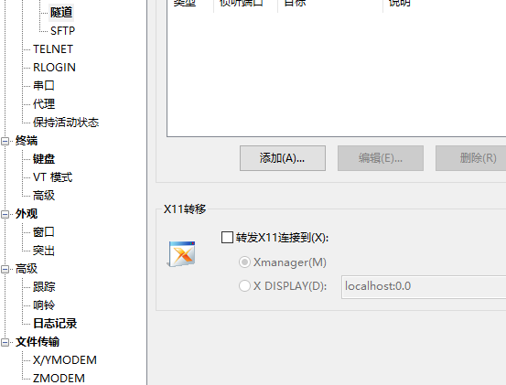

**2.6、**MobaXterm：请更换其他链接工具

**2.7**、运行命令：

ps -ef |grep kkfileview

ps -ef |grep office

kill -9 结束运行程序

**2.8**、如果是4.09以上版本提示：

（1）、进程已处于运行状态，进程号为

（2）、进入kkFileView-4.0.0/bin/删除kkFileView.pid文件再次运行

**三、乱码**

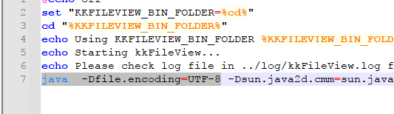

**3.1、**打开bin目录里面的startup.bat加入-Dfile.encoding=UTF-8

**3.2、**字体问题  
大部分Linux系统上并没有预装中文字体或字体不全，需要把常用字体拷贝到Linux服务器上，具体操作如下： 下载如下字体包 <http://kkfileview.keking.cn/fonts.zip> 文件解压完整拷贝到Linux下的 /usr/share/fonts目录。然后依次执行mkfontscale 、mkfontdir 、fc-cache使字体生效。

**四、文件流**

**4.1、**首先引入BASE64.js文件

**4.2、**

var originUrl = 'http://127.0.0.1:8080/filedownload?fileId=1'; //要预览文件的访问 var previewUrl = originUrl + '&fullfilename=**/**test.txt' //(4.09以上版本)这里反斜杠必须有 window.open('http://127.0.0.1:8012/onlinePreview?url='+encodeURIComponent(Base64.encode(previewUrl)));

1. **预览首次打开慢**

**5.1、**可使用预览转码队列，将需要预览的文件url放入队列中，提前进行转码，本地访问接口为：http://127.0.0.1:8012/addTask?url=http://xxx/test.txt (url参数为需要需要的文件访问地址)

1. **如何水印文本内容动态传值**

**6.1、**在预览url后面加上参数&watermarkTxt即可

**var** url = 'http://127.0.0.1:8080/file/test.txt'; *//要预览文件的访问地址*window.open('http://127.0.0.1:8012/onlinePreview?url=' + encodeURIComponent(url) + '&watermarkTxt=' + encodeURIComponent('动态水印'));

1. **其他功能**

7.1 更新功能: &gengxin=ok 为了开启缓存 而且需要更新的文件设立的

7.2 支持OFFICE密码功能: &filePassword=(密码)

7.3 支持PDF高亮显示: &highlightAll=(PDF高亮)

7.4 水印: &watermarkTxt=(水印)

7.5 支持PDF及OFFICE带页码: &page=(页码)

7.6 下载流图片的方法: &officePreviewType=imagexz

7.7 其他转换内核: &officePreviewType=poi

1. **反代特别说明:**

8.1 以下是错误接入方法

比如KK域名是: [www.xxx.com](https://gitee.com/link?target=http://www.xxx.com)

反代接入域名: [www.xxx.com](https://gitee.com/link?target=http://www.xxx.com)

8.2 以下是正确接入方法 必须是不同域名或者不同的端口的

比如KK域名是: kk.xxx.com

反代接入域名: [www.xxx.com](https://gitee.com/link?target=http://www.xxx.com)

(注意端口前2两位也是不能相同的)

比如KK域名是: [www.xxx.com](https://gitee.com/link?target=http://www.xxx.com)

反代接入域名: [www.xxx.com:8123](https://gitee.com/link?target=http://www.xxx.com:8123)

1. **提示该版本不兼容**

9.1 OFFICE没起来 启动KK需要等待大约1分钟后在执行转换程序

9.2 office 安装不成功

**其他请参考<https://kkfileview.keking.cn/zh-cn/docs/home.html> 官网文档**